
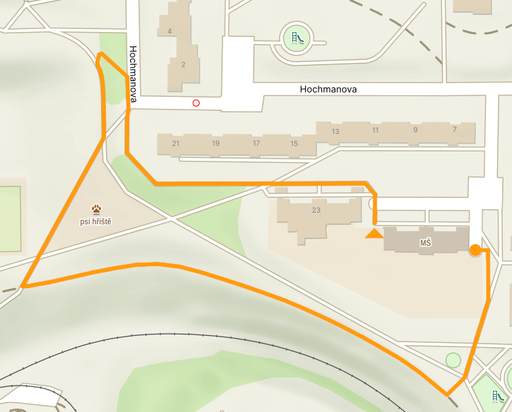
Halloweenská stezka
Klub rodičů MŠ Hochmanova

Od 1. do 3. 11. 2024
si můžete s dětmi projít stezku se 14 úkoly.
Začínáme a končíme u školky.
začátek
konec
Přijďte si užít trochu strašidelné zábavy.

